ВАЖНО ЗНАТЬ!  Более половины детей сталкивается с интернет- угрозами, не ставя в известность родителей, в ряде случаев, боясь их или не доверяя. Как правило, родители не уделяют большого значения Интернет-безопасности и интернет- воспитанию детей. В интерактивном мире дети могут быть так же беззащитны, как и в реальном. Поэтому важно сделать все возможное, чтобы защитить их.  Расскажете ребёнку о телефоне доверия и его праве обратиться самостоятельно за помощью. Занесите номер 8-800-2000-122 в мобильный телефон ребёнка. Объясните детям, что у них появился «невидимый взрослый друг», с которым в любое время суток они могут поделиться своей проблемой, посоветоваться, найти выход из сложной ситуации. Не относитесь ревностно к тому, что ребёнок может кому-то доверять больше, чем вам.  ПОМНИТЕ! САМОЕ ДОРОГОЕ, ЧТО ЕСТЬ В НАШЕЙ ЖИЗНИ - ЭТО НАШИ ДЕТИ!  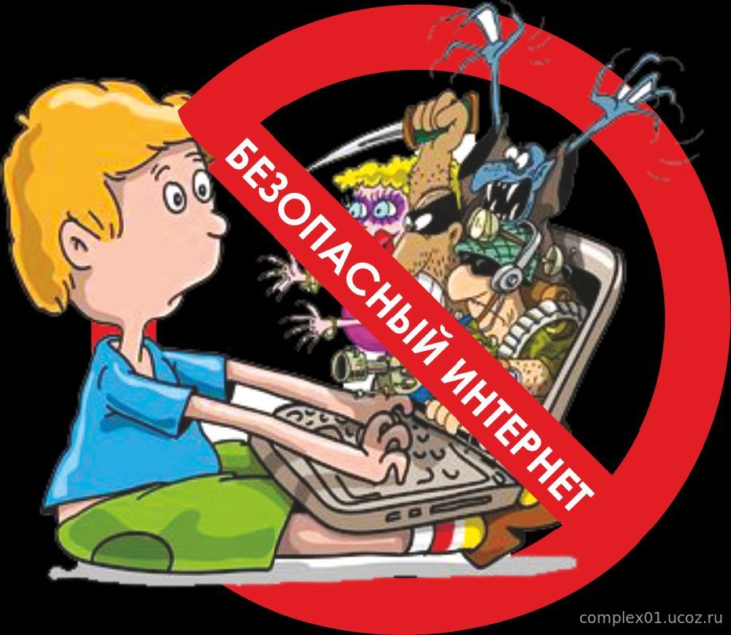 |  |  |   ПРОКУРАТУРА РОССИЙСКОЙ ФЕДЕРАЦИИ  ПРОКУРАТУРА РЕСПУБЛИКИ ТАТАРСТАН  ПРОКУРАТУРА АПАСТОВСКОГО РАЙОНА  КАКИЕ УГРОЗЫ СКРЫВАЕТ ИНТЕРНЕТ-ПРОСТРАНТСВО?  2018 год
  КУДА ОБРАЩАТЬСЯ?
  Сообщить о факте распространения запрещённой информации можно через форму электронного приёма обращений, размещённую Роскомнадзором на официальном сайте (https://rkn.gov.ru/), с указанием доменного имени (например, vk.com) или адреса страницы сайта (например, //vk.com/publik7752482/)
  Телефоны доверия МВД по РТ 8 843 291-20-02,
  Следственного Управления Следственного комитета РФ по РТ 8(4112) 40-31-74) Т
  Телефон линии «Ребенок в опасности»: 8 843 238-33-59, 123 (с мобильных телефонов).
  Прокуратура Республики Татарстан 8 843 291-19-25.
  Прокуратура Апастовского района РТ 8 843 762-20-08
УВАЖАЕМЫЕ РОДИТЕЛИ!  Несовершеннолетние наиболее подвержены опасностям в сети Интернет, а вы несёте ответственность за своих детей! Эта памятка поможет научиться распознавать опасность и негативное влияние на ребёнка, исходящие от сети Интернет, а также даст несколько советов по обеспечению Интернет-безопасности.  ОПАСНОСТЬ В ИНТЕРНЕТ-ПРОСТРАНСТВЕ МОЖНО РАЗДЕЛИТЬ НА ТРИ ВИДА:  1. Доступная для детей негативная информация  2. Противоправные и социально-опасные действия самого ребёнка.  3. Целенаправленные действия третьих лиц в отношении ребёнка.  НАИБОЛЕЕ ОПАСНЫЕ В СЕРВИСАХ ИНТЕРНЕТ-ОБЩЕНИЯ:  - Педофилы, для которых дети становятся объектами развратных действий н преступлений против половой неприкосновенности.  - Сектанты, навязывающие нетрадиционные, асоциальные отношения и ценности.  - Интернет-аферисты (мошенники, онлайн-игроки и пр.), прививающие детям склонность к азартным играм, выманивающие у детей конфиденциальную информацию о родителях и уровне материальной обеспеченности семьи, а также ставящие ребенка в материальную и иную зависимость.  - Кибербуллеры унижают и «травят детей». Кибербуллинг набирает обороты как со стороны злоумышленников, так и среди подростковых социальных групп. Среди детей приобрели моду суицид и игры со смертью, селфхарм (самоповреждение), анорексия, экстремальные селфи, а также различные радикальные движения: против родителей и семьи, школ, педагогов и прочее.  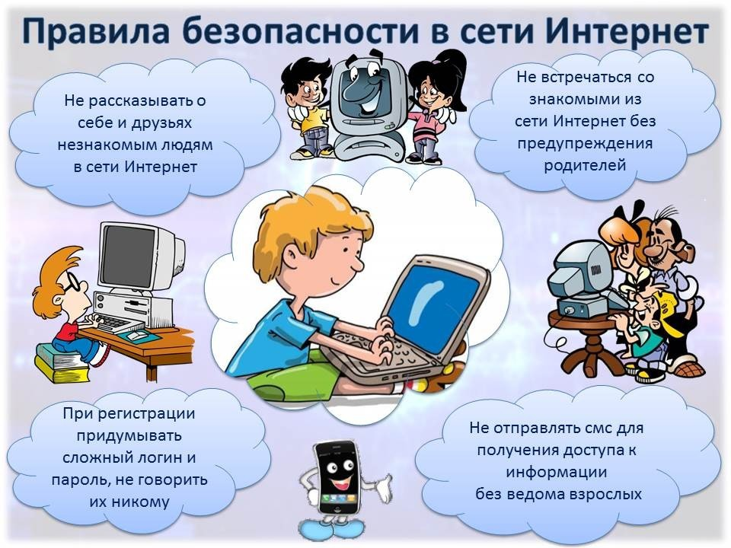 | - Расскажите своим детям о потенциальных угрозах, с которыми они могут столкнуться в интернете.  - Если возможно, поставьте компьютер в общей комнате. Постарайтесь проводить время за компьютером всей семьей.  - Попросите детей рассказывать обо всем, что вызывает у них неприятные чувства или дискомфорт при посещении интернета.  - Ограничьте материалы, доступные детям через компьютер. Вам помогут сделать это антивирусные программы и сами браузеры. Как например, IntemetExplorer включает компонент ContentAdvisor, а KasperskylntemetSecurity компонент «Родительский контроль».  Контроль переписки через социальные сети с помощью функции «Родительский контроль» позволяет:  - Сформировать списки контактов, переписка с которыми будет разрешена или запрещена.  - Задать ключевые слова, наличие которых будет проверяться в сообщениях.  - Указать личную информацию, пересылка которой будет запрещена. Если переписка с контактом запрещена, то все сообщения, адресованные этому контакту или полученные от него, будут блокироваться.  - Информация о заблокированных сообщениях, а также о наличии ключевых слов в сообщениях выводится в отчёт. Для каждой учётной записи пользователя компьютера можно посмотреть краткую статистику переписки через социальные сети, а также подробный отчёт о событиях.  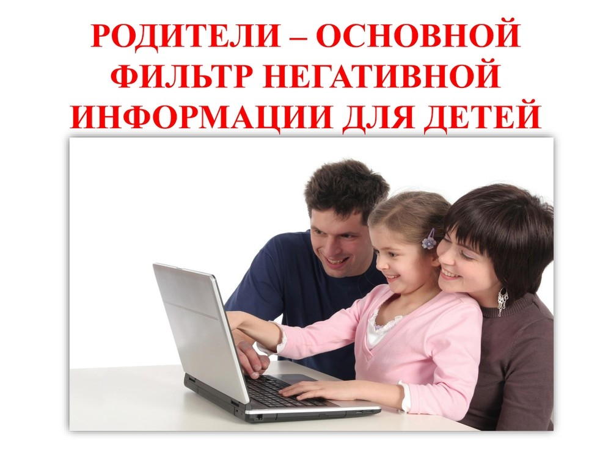 | ОБРАТИТЕ ВНИМАНИЕ НА ПОДОЗРИТЕЛЬНЫЕ ХЕШ-ТЕГИ:  #ВЗ#£57#£58#б28#морекитов#тихийдом#хочувигру#млеч ныйпуть#хочу_в_игру#ждуинструкцию#  ЕСЛИ НА КОМПЬЮТЕРЕ И МОБИЛЬНОМ УСТРОЙСТВЕ ВАШЕГО РЕБЕНКА НЕ УСТАНОВЛЕН РОДИТЕЛЬСКИЙ КОНТРОЛЬ, НА ЧТО СТОИТ ОБРАТИТЬ ВНИМАНИЕ?  1. Подросток не высыпается, даже если рано ложится спать, проследите спит ли он в ранние утренние часы.  2. Рисует китов, бабочек, единорогов.  3. Состоит в группах, содержащих в названии следующее: «Киты плывут вверх», «Разбуди меня в 4.20», «£57», «£58», «Тихийдом», «Рина», «Шпока». «Море китов», «50 дней до моего...», «домкитов», «млечныйпуть», «150звёзд», «ff33», «d28», «хочувигру». 4. Закрыл в Контакте доступ к подробной информации, в переписке с друзьями (на личной стене) есть фразы "разбуди меня в 4.20”, "я в игре". И совсем уж страшно, если на стене появляются цифры, начиная от 50 и меньше.  5. Переписывается в вайбере (и др. мессенджерах) с незнакомыми людьми, которые дают странные распоряжения.  